计算机检测模块使用说明书

配置源程序

配置IIS
（1）打开“Internet 信息服务”，如图1.1所示。
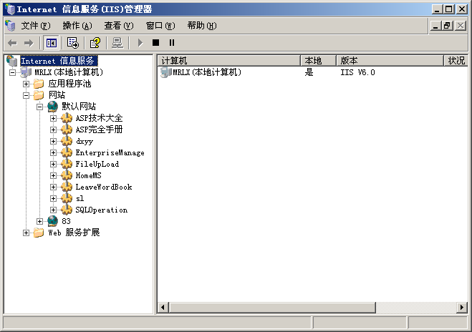
图1.1 “Internet信息服务(IIS)管理器”窗口
（2）选中“网站”/“默认网站”节点，单击右键，选择“属性”，如图1.2所示。
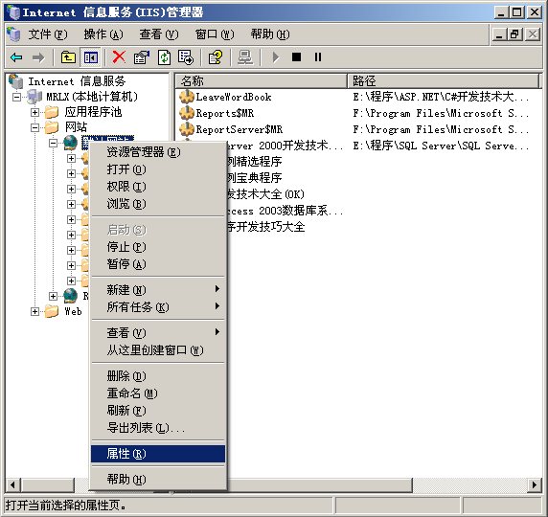
图1.2 选择“属性”菜单项
（3）弹出“默认网站 属性”窗口，选择“主目录”选项卡，如图1.3所示。
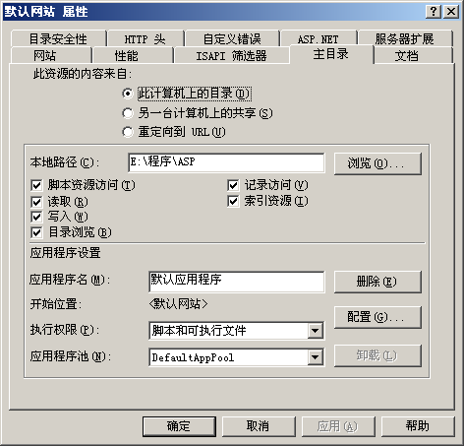
图1.3 “默认网站 属性”窗口
（4）单击“浏览”按钮，打开“浏览文件夹”窗口，在该窗口中选择实例路径，如图1.4所示。
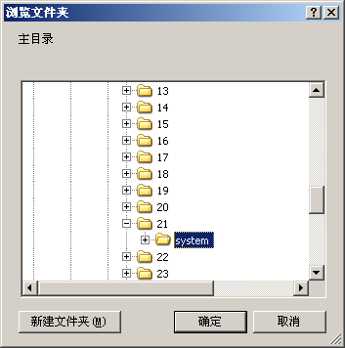
图1.4 选择程序路径
（5）依次单击“确定”按钮，完成配置，选中首页文件“index.asp”，单击鼠标右键，在弹出的菜单中选择“浏览”菜单项即可。

使用说明
运行程序，打开登录页面，如图1.5所示。单击“用户注册”超链接，注册用户名和密码，然后进行登录，进入程序主界面，如图1.6所示。在这里可对服务器、服务器磁盘、磁盘文件操作速度等进行监测，管理员还可对会员进行管理，管理员用户名为mr，密码为mrsoft。
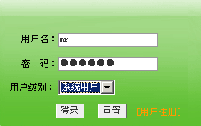
图1.5 登录页面
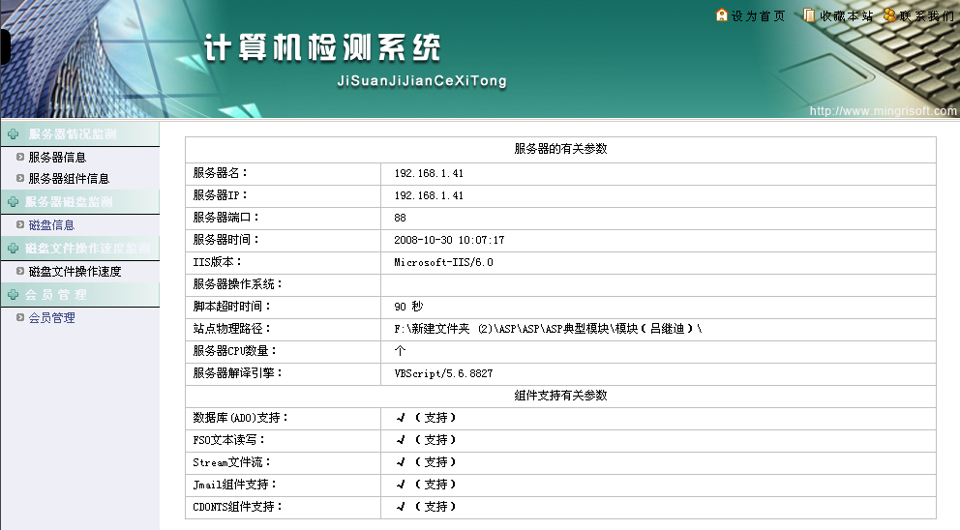
图1.6 程序主界面

